
AQUARIUMS

Commentaire : Mise en œuvre d'un algorithme de coloriage.

On souhaite placer 8 espèces de poissons A, B, C, D, E, F, G et H dans un nombre minimum d'aquariums. Certaines espèces ne peuvent cohabiter. Le tableau ci-dessous représente les incompatibilités entre les espèces.
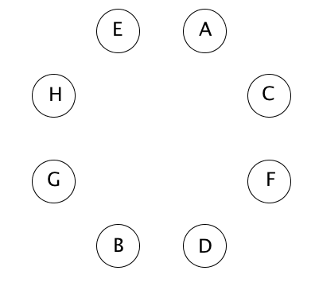
 | A | B | C | D | E | F | G | H
A |  |  | ☹ | ☹ | ☹ | ☹
B |  |  | ☹ | ☹ | ☹ |  | ☹
C | ☹ | ☹ |  | ☹ |  | ☹ |  | ☹
D | ☹ | ☹ | ☹ |  |  | ☹ | ☹
E | ☹ | ☹ |  |  |  |  | ☹ | ☹
F | ☹ |  | ☹ | ☹
G |  | ☹ |  | ☹ | ☹ |  |  | ☹
H |  |  | ☹ |  | ☹ |  | ☹

1) a) Compléter le graphe d'incompatibilité ci-dessus en reliant par des arêtes les espèces qui ne peuvent pas cohabiter ensemble.
b) Donner le degré de chaque sommet.

2) Le schéma ci-dessous présente les étapes de l'algorithme de coloriage de Welsh-Powel. Mettre en œuvre cet algorithme en complétant le tableau suivant :

1 | Numéroter les sommets dans l’ordre décroissant de leur degré.
  Boucles successives de l'algorithme
  Liste ordonnée des sommets
  Boucle n°1
  Boucle n°2
  Boucle n°3
  Boucle n°4
2 | Parcourir la liste des sommets en attribuant une couleur non encore utilisée au premier sommet non encore coloré.
3 | Attribuer cette même couleur à tous les sommets non colorés et non adjacents à aucun sommet déjà coloré avec cette couleur.
4 | Si tous les sommets ne sont pas colorés, revenir à l’étape 2.

3) a) Rechercher un sous-graphe complet.
b) Démontrer que 4 couleurs sont nécessaires et suffisantes puis en déduire une répartition des espèces dans les aquariums.


Hors du cadre de la classe, aucune reproduction, même partielle, autres que celles prévues à l'article L 122-5 du code de la propriété intellectuelle, ne peut être faite de ce site sans l'autorisation expresse de l'auteur.
www.maths-et-tiques.fr/index.php/mentions-legales

